检 测 报 告

试验名称：系统干摩擦

主检： |  | 日期： | 2022年10月25日
审核： | 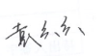 | 日期： | 2022年10月10日
批准： |  | 日期： | 2022年10月10日

北京光华荣昌汽车部件有限公司实验室

声 明

- 报告无实验室“检测专用章”无效。
- 报告无主检、审核、批准人签字无效。
- 报告涂改无效。
- 复制报告未重新加盖“检测专用章”无效。
- 对检测报告若有异议，请收到报告后15个工作日内通知实验室。
⑹ 送样检测仅对样品负责。
⑺ 电子版报告无安全密码无效。

试验单位：北京光华荣昌汽车部件有限公司实验室
地 址：北京市昌平区流村镇工业园区
电 话： (010) 60793358-5711 邮 编：102200

样品名称 | 底座模块化总成 | 车 型 | J6L-改制/量产
样品件号 | SHT0014476 | 样品数量 | 2件
委托单位 | 座椅开发部 | 生产单位 | /
送样者及其 联系方式 | 林东伟  电话：15774394381 | 送样日期 | 2024年9月20日
试验地点 | 北京光华荣昌汽车部件有限公司  实验室 | 试验日期 | 2024年9月23日
试验项目 | 系统干摩擦
试验标准 | Q/GR-SYXJ01-2022
样品状态 | 量产品
试验结论 | 对2024年9月20日座椅开发部送检的J6L-改制/量产底座模块化总成按照 Q/GR-SYXJ01-2022进行系统干摩擦检测，只提供数据不评价。
备 注 | /

一、试验条件
试验时间： | 2024年9月20日—2024年9月20日
试验地点： | 北京光华荣昌汽车部件有限公司实验室
试验人员： | 李亚平
环境温/湿度： | 温度：23.7℃；湿度：47.0%
二、试验仪器设备
序号 | 设备名称 | 设备编号 | 规格型号 | 厂家 | 精度 | 有效期
1 | 微机控制万能材料试验机 | N-009 | WDW-100 | 吉林省汇成检测技术有限公司 | 0.5% | 2024年11月12日
三、试验方法及评价标准
1、试验方法
- 在底座模块上进行试验，必要时可去除装车底支架，为模拟真实状态，将等同靠背和座垫重量的负载固定在座垫上；
- 负载质量与传递率试验的负载相同；
- 对于不同的负载调整相应的空气弹簧气压值，完成后关闭空气弹簧的进气管；
- 释放负载，使悬架完全伸展；
- 当悬架系统伸展至最上位置后，开始进行测试：
- 以50±mm/min的速度向下推动悬架系统，直到达到2000N的力
- 让悬架系统以50±20mm/min的速度向上自由移动，直到达到上部位置
- 整个试验过程中均应测量力和挠度。
注：靠背和座垫的重量为15kg。
等级评价表如下：
干摩擦力 | 评价等级
≤100N | 优秀
100N-200N | 良好
>200N | 较差

2、评价标准
不评价。
四、标准偏离
1、标准偏离
/
五、试验结果
1、试验结果
样品名称 | 样品编号 | 最大干摩擦力（N） | 评价等级 | 备注
底座模块化总成 | 138-001-202409 | 151 | 良好 | 新结构件
底座模块化总成 | 138-002-202409 | 456 | 较差 | 量产件
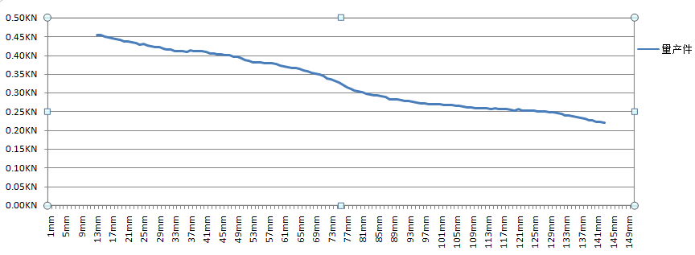
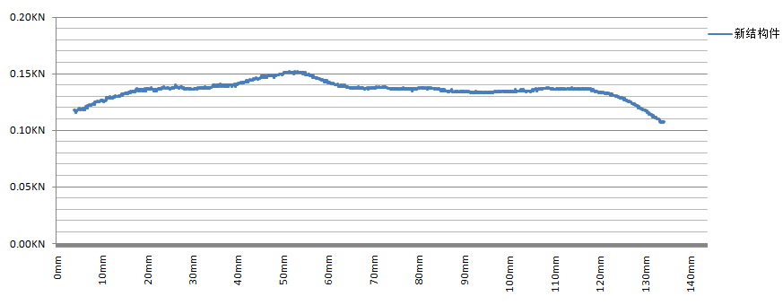
六、试验照片
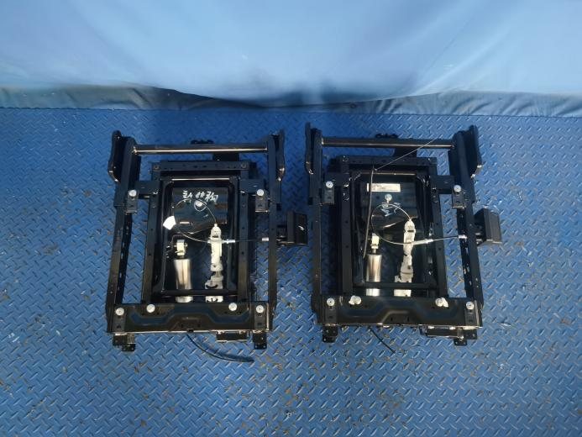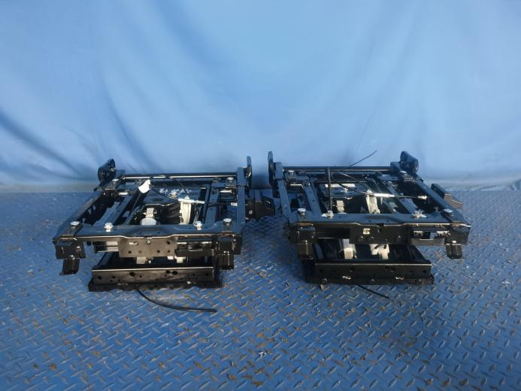
试验前
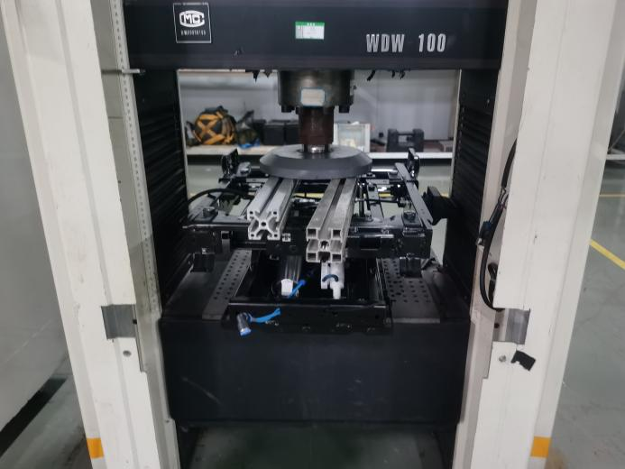
试验中
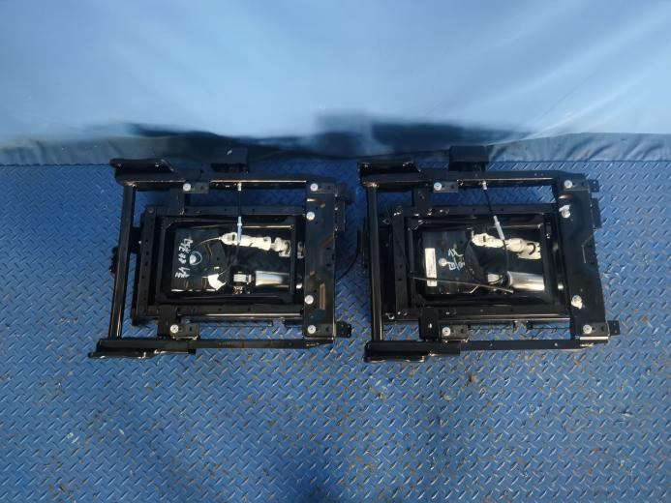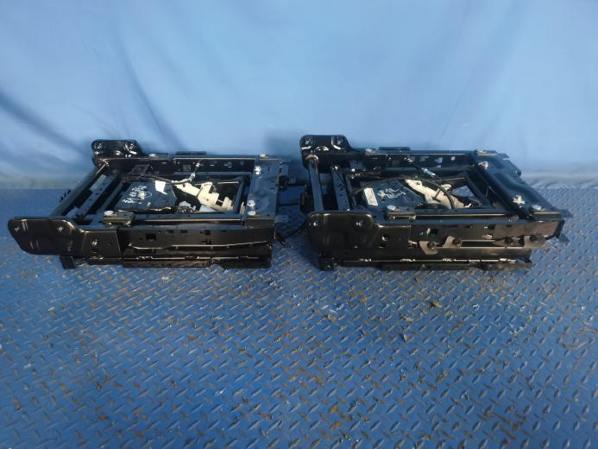
试验后
**报告结束**

